PROJETO INDIVIDUAL

Ariel Natan Weber Coelho Rocha

RA: 04242008

1ccob

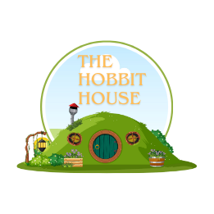

# CONTEXTO:

## Introdução ao Universo de Tolkien.

O universo criado pelo autor britânico J.R.R Tolkien, é uma das obras literárias da “alta fantasia” conhecida por inspirar pioneiramente a maioria dos autores deste subgênero que o sucederam. Criando não só uma obra literária, mas também um mundo com mitologia e “regras” internas próprias.

A Terra-média é o cenário principal de suas histórias, um mundo recheado por sua riqueza em detalhes e por sua complexidade. Nele, podemos ver nações que são povoadas por diversas raças, culturas e tradições. Abrangendo com cenários fantásticos de vastas florestas e montanhas majestosas, até as antigas cidades e reinos, cada parte da Terra-média conta uma história própria, entrelaçada com a mitologia e a história de seus povos.

A história narra o conflito contra o mal que se alastra pela Terra-média, através da luta entre várias raças. Sendo elas estabelecidas como os humanos, elfos, anões, hobbits, e os orcs. Para evitar que o "Anel do Poder" volte às mãos de seu criador Sauron, o Senhor do Escuro. Partindo dos primórdios tranquilos do Condado, o jovem hobbit e o protagonista da história Frodo Bolseiro, deve como portador do “O Um Anel” levar este objeto enigmático para a Montanha da Perdição, sendo visto como “puro” o suficiente para não ceder à tentação do anel durante todo o caminho percorrido, até chegar em seu objetivo.

# Meu primeiro contato com o “O Senhor dos Anéis”

Desde cedo, sempre me fascinei por histórias que me transportariam para outros mundos fora da nossa realidade e repletos de aventuras. Um mundo onde eu poderia me ver enfrentando os meus medos e me provar como herói. Foi nesse sentido que adorava ouvir e assistir sobre histórias de aventuras e ficção, foi quando meu pai me fez assistir a trilogia do O Senhor dos Anéis comigo ainda criança. Na época, bastava a parte lúdica trazida por Peter Jackson e a interação do caminho que Frodo percorria para alcançar o objetivo de destruir o “O Um Anel” para me entreter. Conforme fui crescendo e até hoje, vejo com um olhar mais profundo, o entendimento sobre a maravilhosa obra de de J.R.R. Tolkien.

Meu pai é locutor/dublador, e ele participou da dublagem da trilogia: O Senhor dos Anéis, como o narrador e o personagem Barbavore. O fato de ter o meu pai fazendo parte do desenvolvimento dentro da obra, fez com que eu me apaixonasse ainda mais pelos filmes de Peter Jackson, e posteriormente, por ser uma literatura muito extensa, acabasse lendo os três livros de Tolkien: A Sociedade do Anel, as Duas Torres e O Retorno do Rei.

Ao longo dos anos, percebi que os ensinamentos e os valores presentes na obra de Tolkien poderiam ser analogias bíblicas, referentes ao caminho que o homem percorre, e aos desvios trazidos por tentações, e a sua sucumbência. Como também, a possível superação da sua própria forma em essência, pecaminosa.

Portanto, hoje eu entendo que a obra de Tolkien transcende o simples entretenimento. Ela convida os leitores para refletirem sobre temas universais como a amizade, a lealdade, o heroísmo e a luta contra a opressão. Vejo a Terra-média não apenas como um cenário fictício e sim como, um símbolo da esperança e da resiliência da essência humana diante de suas adversidades ao longo do tempo.

# A sustentabilidade em “O Senhor dos Anéis”

É importante entender, que o universo de Senhor dos Anéis, também pode contemplar questões contemporâneas, com aspectos sustentáveis, como por exemplo o fato de que a arquitetura feita nas casas dos hobbits, são construções que tem como proposta, o princípio das “Cidades e Comunidades Sustentáveis”. O uso de materiais sustentáveis, a integração com a paisagem local, uma vez que suas casas partem de uma construção harmoniosa, ou seja, a casa faz parte do ambiente onde é inserida na própria natureza.

O estilo de vida dos hobbits pode inspirar práticas sustentáveis no mundo real, mostrando como é possível viver em harmonia com o meio ambiente sem abrir mão de conforto e qualidade de vida. Toda a simplicidade, o uso consciente dos recursos, e a valorização da relação homem e natureza, são valores que abrangem muito além do nosso tempo, servindo como exemplo nas atuais práticas de sustentabilidade. Desse modo, "O Senhor dos Anéis" não é apenas uma aventura épica, mas também uma reflexão sobre como podemos reimaginar a ideia do nosso relacionamento com o mundo natural e promover uma vida mais verde e consciente.

Peter Jackson, o diretor da trilogia de “O Senhor dos Anéis” se inspirou nas descrições dos livros de Tolkien, onde os locais de gravação, foram filmados na Nova Zelândia. Muito preenchido pelos biomas de florestas temperadas, e pastagens alpinas. Hoje podemos ver que o uso do set de filmagens é algo não apenas cinematográfico. A cidade feita e elaborada nos filmes da saga agora é real, existindo a possibilidade de alugar uma estadia vila de Hobbiton, na Nova Zelândia

## Casa modelo Hobbit, para estadia:

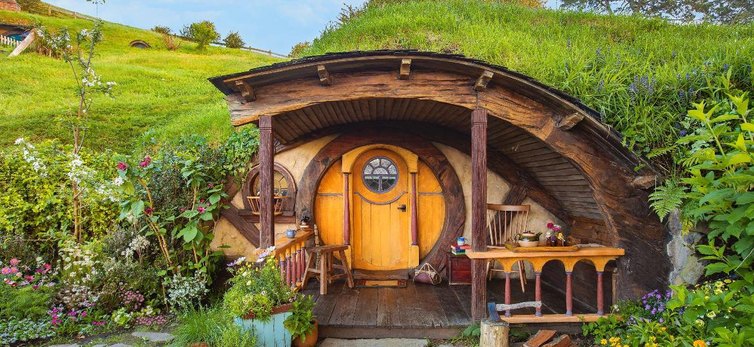Hobbiton, na Nova Zelândia

Durante a hospedagem em Hobbiton, os turistas, terão acesso ao “O Condado” que serviu de cenário para os filmes, com seus 44 buracos de Hobbit, a casa temática "The Millhouse", o bar "O Dragão Verde", entre outros pontos vistos nas telas.

Para solicitar uma reserva, é necessário ter um perfil verificado no Airbnb, um histórico de avaliações positivas e ter mais de 18 anos. Infelizmente, a plataforma não liberará reservas para viajantes que moram no Brasil, apenas no exterior.

# Objetivo

Desenvolver um site funcional para ambiente local, integrando um sistema dinâmico com banco de dados para armazenar as informações do site, utilizando as tecnologias: HTML, CSS, JavaScript, MySQL e Node.js.

# Justificativa

1. Reunir os fãs do universo de Tolkien em uma experiência digital que celebra o legado sustentável da Terra-média, promovendo um olhar inspirado no estilo de vida harmônico dos hobbits e no respeito à natureza

2. Promover a importância do estilo de vida sustentável dos hobbits aos fãs de Tolkien.

Escopo - Projeto

• Descrição:

Desenvolvimento de um website com formulário de cadastro. Com o tema pessoal “O Senhor dos Anéis”, implementando a integração do banco de dados MySQL para cadastro e consultando através da API: web-data-viz. E seu sitemap composto por página index, homepage, cadastro, login, simulador, dashboard interativa e “Sobre Nós”.

• Resultados Esperados:

* Tecnologia da Informação: Documento do Projeto, Planejamento no Trello, uso do Git (governança);
* Banco de Dados: Modelo Lógico, relacionamentos, comandos SQL;
* Algoritmos: Variáveis, Funções, Operações Matemáticas, Condicionais, Repetições, Vetores;
* Arquitetura da Computação: Aplicação de cálculos matemáticos;
* Introdução aos Sistemas Operacionais: Utilização de uma VM Linux;
* Pesquisa e Inovação: Contexto, Inovações, Planejamento, Dashboard e Indicadores;
* Socioemocional: aplicar os conceitos trabalhados em aula.

Backlog de Requisitos

Premissas

Recursos Necessários

Riscos

Restrições

Limiteseexclusões

Macro-Cronograma

Partes Interessadas ( StakeHolders)

Socioemocional

Em que momento da sua história (linha da vida) o interesse ou prazer por este tema despertou?

Como está inserido no seu dia a dia e por que você escolheu este tema?

Você deve demonstrar quais valores seus estão representados em seu desafio individual.

Qual foi a maior dificuldade?

Qual foi a maior superação na realização desse desafio?

Há alguém que deva receber a sua gratidão por você ter conseguido chegar ao resultado final?

Agradeço ao meu pai e meu irmão, e amigos por ajudarem em momentos importantes de tomada de decisão que contribuíram para este resultado.